Quety 22 de Marzo del 2024

**INFORME Nº 001-2024- IEI.N°741Q**

AL : Dra Norka Belinda Ccori Toro

Directora de la Unidad de Gestión Educativa Local Collao

DE : Lic. Liliana Huarachi Velasquez

Directora (e) de la IEI N° 741 - Quety

ASUNTO : **Informe de pinto de colores mis emociones y compromisos positivo en la IEI 741 Quety**

Es grato dirigirme a su digna autoridad con la finalidad deremitir el informe sobre la actividad pinto de colores mis emociones y compromisos positivo, ejecutadas en la I.E.I. Nº 741 de Quety, del Distrito de Pilcuyo, Provincia El Collao, Región Puno, el cual se detalla a continuación:

**PRIMERO:** Que, La institución educativa 741 Quety brindó un espacio a los Padres de familia y estudiantes a expresar sus expectativas para el buen inicio del año escolar 2024, la maestra indicó a cada padre de familia que para que sus expectativas tenga éxito también deben comprometerse a realizar ciertas acciones dentro de su hogar y en la institución para que el estudiante se sienta seguro en sus aprendizajes

**SEGUNDO:** Los padres de familia al tener conocimiento sobre respetar las emociones de los niños, expresan sus compromisos para el buen inicio del año escolar 2024. Y los estudiantes estampan sus manitas para dar sello a estos compromisos y sentirse participe importante de dicha actividad.

Es todo cuanto informo a Ud., Señor(a) director(a) para los casos administrativos que usted estime por conveniente. Agradeciéndole por anticipado vuestra atención a la presente, me suscribo de usted, expresándole las muestras de mi especial consideración y estima.

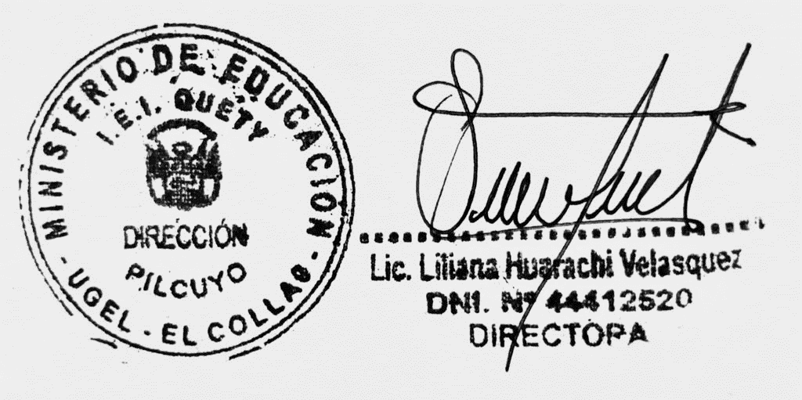Atentamente,

**EVIDENCIAS:**

